

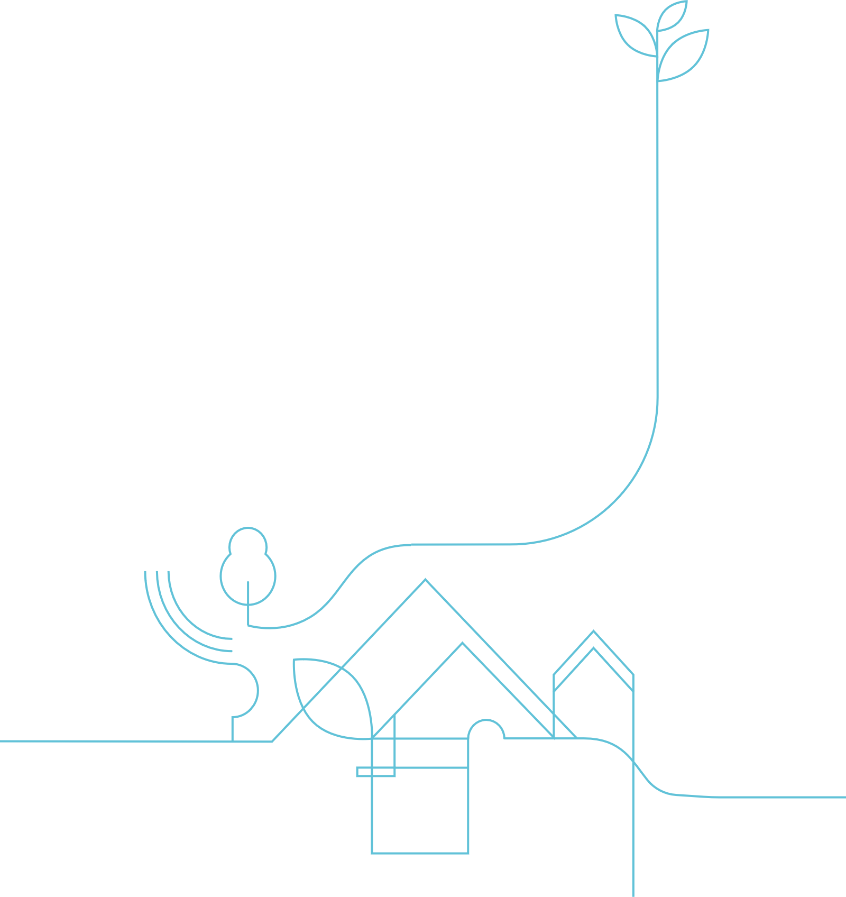

Module
« Créer un gîte ou une chambre d’hôtes en Loire-Atlantique »

Bulletin d’inscription

Participant.s :

Nom :
Prénom :
Adresse :
Téléphone :
Email :
☐ Bien acquis | ☐ En recherche de bien
Adresse et commune du projet : | Secteur :

Dates : module printemps 2026
Prérequis : Réunion d'information :  Lancez votre projet de gîte ou de chambre d'hôtes | 1 date par mois au choix  (voir formulaire d’inscription)
Introduction – Les enjeux du web – Commercialisation | Mardi 17 mars 2026
Les aspects économiques | Jeudi 26 mars 2026
La rénovation énergétique – Les aspects durables d’un hébergement | Mardi 31 mars 2026
Rendez-vous individuel : Les aspects juridiques, fiscaux et sociaux (1h) | Mardi 07 ou mercredi 08 avril 2026
Paysage et Architecture – Partage d’expérience | Jeudi 09 avril 2026

Coût : ☐ 450€ : 1 personne (déjeuners compris)
☐ 700 € : 2 personnes porteuses d’un même projet (déjeuners compris)

☐ Régime végétarien / Allergies alimentaires :
☐ Je souhaite adhérer à la newsletter de Loire-Atlantique développement Tourisme.
☐ J’accepte que mes coordonnées (mail + n° de téléphone) soient partagées auprès des autres participants pour d’éventuels covoiturages.

Limité à 12 participants (et 8 au minimum) - Les inscriptions sont validées dans l'ordre d'arrivée
À retourner à : Loire-Atlantique développement – Amandine GIGAULT - 2 bd de l’Estuaire – CS 96201 – 44262 NANTES Cedex 2

Ou par mail à l’adresse : a.gigault@lad44.fr
Loire-Atlantique développement​
2 bd de l’Estuaire – CS 96201​
44262 Nantes Cedex 02​
Tél. : 02 40 20 20 44​

www.loireatlantique-développement.fr
Contact :
Prénom Nom - Fonction
Adresse mail
N° de téléphone
Loire-Atlantique développement​
2 bd de l’Estuaire – CS 66207​
44262 Nantes Cedex 02​
Tél. : 02 40 20 20 44​
www.loireatlantique-développement.fr

